CARCINOMA UROTELIAL: CÁNCERES DE VEJIGA, URÉTER Y PELVIS RENAL
MSc Dra. DAISY MARÍA CONTRERAS DUVERGER
CARCINOMA UROTELIAL: CÁNCERES DE VEJIGA, URÉTER Y PELVIS RENALES

CARCINOMAS VESICALES
- INCIDENCIA
El cáncer de vejiga es el segundo tumor más común de las vías genitourinarias. Es responsable de 7% de los nuevos casos de cáncer en hombres y 2% en mujeres. La incidencia es más elevada en blancos que en afroamericanos, y hay un gradiente positivo de clase social para cáncer vesical en ambos géneros. La edad promedio de diagnóstico es 65 años. En ese momento, casi 75% de estos cánceres se localiza en la vejiga; 25% se han diseminado a los ganglios linfáticos regionales o a sitios distantes.
- FACTORES DE RIESGO Y PATOGÉNESIS
El tabaquismo es responsable de 65% de los casos en hombres y 20 a 30% en mujeres. En general, los fumadores tienen casi 2 a 3 veces más riesgo de padecer cáncer vesical que los no fumadores y, al parecer, está relacionado con la dosis. Se piensa que los causantes son alfa y beta-naftilamina, que se secreta en la orina de los fumadores. Al parecer, el riesgo para la vejiga disminuye después de que se deja de fumar, pero tal vez no alcance los niveles de quienes nunca fuman. La exposición ocupacional es responsable de 15 a 35% de los casos en hombres y 1 a 6% en mujeres (Matanoski y Elliott, 1981). Quienes trabajan con sustancias químicas, tintas, hule, petróleo, piel y en imprentas tienen mayores riesgos. Entre los carcinógenos ocupacionales específicos se incluyen bencidina, beta-naftilamina y 4-aminobifenil y el periodo de latencia entre exposición y desarrollo del tumor puede ser prolongado. Pacientes que han recibido ciclofosfamida para el tratamiento de varios carcinomas también están en mayor riesgo (Fairchild, et al., 1979). Se ha propuesto que la ingesta de edulcorantes artificiales es un factor de riesgo, pero varios estudios han fallado en confirmar cualquier relación (Elcock y Morgan, 1993). El traumatismo físico al endotelio inducido por infección, instrumentación y cálculos aumenta el riesgo de cáncer.
- ESTADIFICACIÓN
En la actualidad, el sistema de estadificación de uso más común permite una descripción precisa y simultánea de la etapa de tumor primario (etapa T), el estado de los ganglios linfáticos (etapa N) y los sitios de metástasis (etapa M) (American JointCommitteeonCancer, 1997).
La etapa ganglionar (N) está definida como Nx (no puede evaluarse), N0 (no hay metástasis ganglionar), N1 (un solo ganglio < 2 cm afectado), N2 (un solo ganglio afectado de 2 a 5 cm o varios ganglios sin que ninguno sea > 5 cm), N3 (uno o más ganglios > 5 cm afectados). La etapa de metástasis (M) se define como Mx (no puede definirse), M0 (no hay metástasis distante), M1 (metástasis distante presente). Existen

CARCINOMAS VESICALES
- INCIDENCIA
El de vejiga es el segundo cáncer más común de las vías genitourinarias. Es responsable de 7% de los nuevos casos de cáncer en hombres y 2% en mujeres. La incidencia es más elevada en blancos que en afroamericanos, y hay un gradiente positivo de clase social para cáncer vesical en ambos géneros. La edad promedio de diagnóstico es 65 años. En ese momento, casi 75% de estos cánceres se localizó en la vejiga; 25% se han diseminado a los ganglios linfáticos regionales o a sitios distantes.
- FACTORES DE RIESGO Y PATOGÉNESIS
El tabaquismo es responsable de 65% de los casos en hombres y 20 a 30% en mujeres. En general, los fumadores tienen casi 2 a 3 veces más riesgo de padecer cáncer vesical que los no fumadores y, al parecer, está relacionado con la dosis. Se piensa que los causantes son alfa y beta-naftilamina, que se secreta en la orina de los fumadores. Al parecer, el riesgo para la vejiga disminuye después de que se deja de fumar, pero tal vez no alcance los niveles de quienes nunca fuman. La exposición ocupacional es responsable de 15 a 35% de los casos en hombres y 1 a 6% en mujeres (Matanoski y Elliott, 1981). Quienes trabajan con sustancias químicas, tintas, hule, petróleo, piel y en imprentas tienen mayores riesgos. Entre los carcinógenos ocupacionales específicos se incluyen bencidina, beta-naftilamina y 4-aminobifenil y el periodo de latencia entre exposición y desarrollo del tumor puede ser prolongado. Pacientes que han recibido ciclofosfamida para el tratamiento de varios carcinomas también están en mayor riesgo (Fairchild, et al., 1979). Se ha propuesto que la ingesta de edulcorantes artificiales es un factor de riesgo, pero varios estudios han fallado en confirmar cualquier relación (Elcock y Morgan, 1993). El traumatismo físico al endotelio inducido por infección, instrumentación y cálculos aumenta el riesgo de cáncer.
- ESTADIFICACIÓN
En la actualidad, el sistema de estadificación de uso más común permite una descripción precisa y simultánea de la etapa de tumor primario (etapa T), el estado de los ganglios linfáticos (etapa N) y los sitios de metástasis (etapa M) (American JointCommitteeonCancer, 1997).
La etapa ganglionar (N) está definida como Nx (no puede evaluarse), N0 (no hay metástasis ganglionar), N1 (un solo ganglio < 2 cm afectado), N2 (un solo ganglio afectado de 2 a 5 cm o varios ganglios sin que ninguno sea > 5 cm), N3 (uno o más ganglios > 5 cm afectados). La etapa de metástasis (M) se define como Mx (no puede definirse), M0 (no hay metástasis distante), M1 (metástasis distante presente). Existen errores de estadificación cuando se compara la etapa clínica (basada en la exploración física y la imagenología) con la patológica (basada en la eliminación de la vejiga y los ganglios linfáticos regionales
- HISTOPATOLOGÍA
Casi 98% de todos los cánceres vesicales son epiteliales, y la mayor cantidad de ellos son carcinomas de células de transición (TCC). Casi 5% son adenocarcinomas o carcinomas epidermoides.
- UROTELIO NORMAL
El urotelio normal está integrado por 3 a 7 capas de epitelio de células de transición que descansa sobre una membrana basal compuesta por matriz extracelular (colágeno, glucoproteínas de adhesión, glucosaminoglucanos) Las células epiteliales tienen un aspecto variable: las células basales son células de proliferación activa que descansan en la membrana basal; las células luminales, tal vez la característica más importante del epitelio vesical normal, son células más grandes con aspecto de paraguas que están unidas entre sí por uniones intercelulares herméticas. Más allá de la membrana basal está un tejido conectivo liso, la lámina propia, en que pueden identificarse de manera ocasional fibras de músculo liso. Estas fibras deben distinguirse de elementos musculares más profundos y extensos que definen la verdadera capa muscular propia.
- PAPILOMA/PUNLMP
La Organización Mundial de la Salud identifica al papiloma como un tumor papilar con un fino tallo fibrovascular que da soporte a la capa epitelial de las células de transición con grosor y citología normales (Epstein, et al., 1998). A éstos se les denomina también neoplasias uroteliales papilares de bajo potencial maligno o punlmp. Los punlmp son un trastorno benigno raro que no requiere tratamiento agresivo.
- CARCINOMA DE CÉLULAS DE TRANSICIÓN
Casi 90% de todos los cánceres vesicales son tumores de células transicionales Con más frecuencia, estos tumores aparecen como lesiones papilares, exofíticas; con menos frecuencia, pueden ser sésiles o ulceradas. Mientras que estas últimas suelen ser superficiales, las sésiles a menudo producen invasión. Carcinoma in situ (CIS) es reconocible como epitelio plano, anaplásico. El urotelio carece de polaridad celular normal, y las células contienen núcleos grandes, irregulares e hipercromáticos con nucleolos de gran tamaño.
D. CARCINOMA QUE NO AFECTA A CÉLULAS DE TRANSICIÓN
1. Adenocarcinoma: los adenocarcinomas representan < 2% de todos los cánceres vesicales. Los adenocarcinomas primarios de la vejiga pueden verse precedidos por cistitis y metaplasia. En el aspecto histológico, los adenocarcinomas secretan moco y pueden tener patrones glandulares, coloides o de sello en anillo. Mientras que los adenocarcinomas primarios suelen surgir a lo largo del piso de la vejiga, los que surgen del uraco se presentan en el domo. Ambos tipos de tumor suelen localizarse en el momento del diagnóstico, pero a menudo hay invasión muscular. La supervivencia a cinco años suele ser < 40%, a pesar del tratamiento quirúrgico agresivo
2. Carcinoma epidermoide: el carcinoma epidermoide representa entre 5 y 10% de todos los cánceres vesicales en Estados Unidos y suele relacionarse aquí con antecedentes de infección crónica, cálculos vesicales o uso crónico de sondas.
También puede relacionarse con infección Bilharzial debida a Schistosoma haematobium, debido a que el carcinoma epidermoide representa casi 60% de todos los cánceres vesicales en Egipto, partes de África y el Oriente Medio, donde esta infección es prevalente (El-Bolkainy, et al., 1981). Estos tumores suelen ser ganglionares e invasores en el momento del diagnóstico. En el aspecto histológico, tienen el aspecto de neoplasias con deficiente diferenciación compuestos por células poligonales con puentes intercelulares característicos. Está presente el epitelio queratinizante, aunque a menudo en pequeñas cantidades.
3. Carcinomas indiferenciados: los carcinomas vesicales indiferenciados, que son raros (representan < 2%), no tienen elementos epiteliales maduros. Los tumores muy indiferenciados con características neuroendocrinas y carcinomas de células pequeñas tienden a ser agresivos y se presentan con metástasis
4. Carcinoma combinado: Los carcinomas combinados constituyen 4 a 6% de todos los cánceres vesicales y están compuestos por una combinación de patrones de transición, glandular, epidermoide o indiferenciado. El tipo más común abarca elementos de transición y epidermoides
La mayor parte de los carcinomas combinados son grandes e infiltrantes en el momento del diagnóstico.

- CÁNCERES EPITELIALES Y NO EPITELIALES RAROS
Los carcinomas epiteliales raros identificados en la vejiga incluyen adenomas pilosos, tumores carcinoides, carcinosarcomas y melanomas. Los cánceres no epiteliales raros de la vejiga urinaria son feocromocitomas, linfomas, coriocarcinomas y varios tumores mesenquimatosos (hemangioma, sarcoma osteogénico y miosarcoma) (Murphy, 1989). Los cánceres de próstata, el cuello uterino y el recto pueden afectar a la vejiga por extensión directa. Los tumores más comunes por metástasis a partir de la vejiga son (en orden de incidencia) melanoma, linfoma, estómago, mama, riñón, pulmón e hígado
DATOS CLÍNICOS
- SÍNTOMAS
Hematuria es el signo de presentación en 85 a 90% de los pacientes con cáncer vesical. Puede ser macroscópica o microscópica, intermitente en lugar de constante. En un porcentaje más pequeño de pacientes, se ve acompañado de síntomas de irritabilidad vesical: polaquiuria, tenesmos vesical y disuria. Al parecer, los síntomas de micción irritante son más comunes en pacientes con CIS difuso. Entre los síntomas de enfermedad avanzada se incluyen osteodinia por metástasis ósea o lumbalgia por metástasis retroperitoneal u obstrucción ureteral.

- SIGNOS
Los pacientes con tumores de gran volumen o invasores pueden encontrar que tienen engrosamiento de la pared vesical o una masa palpable (datos que pueden detectarse en una exploración bimanual cuidadosa bajo anestesia. Si la vejiga no es móvil, eso sugiere fijación de tumor a estructuras adyacentes por invasión directa. La hepatomegalia y la linfadenopatía supraclavicular son signos de enfermedad metastásica. En ocasiones puede verse linfedema debido a linfadenopatía pélvica oclusiva. Es posible que los pacientes también se presenten con dorsalgia o fractura patológica debida a metástasis ósea. En raras ocasiones, la metástasis puede ocurrir en sitios inusuales como la piel que se presenta como folículos linfáticos dolorosos con ulceración
C. DATOS DE LABORATORIO
1. ANÁLISIS DE RUTINA:
La anormalidad de laboratorio más común es la hematuria. Puede verse acompañada por piuria, que en ocasiones se debe a una infección concomitante de vías urinarias. En pacientes con oclusión ureteral, puede observarse azoemia debida a tumor vesical primaria o linfadenopatía. La anemia puede ser un síntoma de presentación debida a pérdida sanguínea crónica, o reemplazo de la médula ósea con enfermedad metastásica.
2. CITOLOGÍA URINARIA:
Las células exfoliadas del urotelio normal y neoplásico pueden identificarse con rapidez en la orina expulsada. Cantidades más grandes de células pueden obtenerse al irrigar de manera suave la vejiga con solución salina isotónica a través de una sonda o cistoscopio (burbujeo). La exploración citológica de células exfoliadas puede ser muy útil para detectar cáncer en pacientes síntomáticos y evaluar respuesta al tratamiento. Los índices de detección son elevados para tumores de grado y etapa altos, además de CIS, pero no es tan impresionante para tumores superficiales de bajo grado.
3. Otros marcadores:
Se han desarrollado varias pruebas nuevas para superar las deficiencias de la citología urinaria, como la baja sensibilidad para los tumores superficiales de bajo grado y la variabilidad entre observadores. Entre las pruebas disponibles por vías comerciales se incluyen la prueba de urgencias de antígeno de tumor vesical (bta) (BardDiagnosticSciences, Inc, Redmond, wa), el ensayo btatrak (BardDiagnosticSciences, Inc), el ensayo nmp22 y la prueba nmp22 BladderChek, ImmunoCyt y UroVysion. Estas pruebas pueden detectar en orina proteínas específicas del cáncer (bta/ nmp22) o citología aumentada mediante la identificación de la superficie celular o los marcadores citogenéticos en el núcleo (UroVysion e ImmunoCyt). Otras pruebas bajo investigación son la identificación del antígeno X de Lewis o de células uroteliales exfoliadas, y la determinación de la actividad de la telomerasa en células exfoliadas. En varios estudios se ha examinado el desempeño de estos marcadores de orina expulsada para la detección y el seguimiento de pacientes con cáncer de vejiga.

- IMAGENOLOGÍA
Aunque es posible detectar los cánceres vesicales mediante diversas técnicas de imagenología, su presencia se confirma mediante cistoscopia y biopsia. Por tanto, la imagenología se emplea para evaluar las vías urinarias superiores y, cuando se detectan tumores vesicales infiltrantes,para evaluar la profundidad de la infiltración de la pared muscular y la presencia de metástasis regional o distante. La urografía intravenosa solía ser una de las pruebas imagenológicas de uso más común para la evaluación de hematuria. Sin embargo, ha sido reemplazada casi por completo por la urografía por tomografía computarizada (CT), que es más exacta, para la evaluación de toda la cavidad abdominal, parénquima renal y uréteres en pacientes con hematuria.
Historia natural y selección de tratamiento
A. Evaluación histopatológica estándar
La historia natural de los cánceres vesicales está definida por dos procesos separados pero relacionados: recurrencia y progresión del tumor. La progresión, incluida metástasis, representa el mayor riesgo biológico. Sin embargo, la recurrencia, aun sin progresión, representa morbididad sustancial del paciente en que requiere reevaluación periódica (citología, cistoscopia, etc.), ablación endoscópica repetida y, a menudo, quimioterapia intravesical (que puede ser costosa, incómoda y relacionada con complicaciones).
Las decisiones de tratamiento se basan en etapa y grado del tumor. La estadificación se realiza empleando el sistema de estadificación de tumor, ganglio, metástasis (TNM) mientras que la graduación ha cambiado del sistema Ash-Broder al nuevo sistema Who-Isup que clasifica los tumores en neoplasia urotelial papilar de potencial canceroso bajo (punlmp), de bajo grado o grado alto.
Aunque la metástasis es menos común con los cánceres de vejiga superficiales, estos tumores pueden progresar; la mayor parte recurren y requieren tratamiento adicional. La progresión de tumores ocurre en < 6% de los pacientes con tumores Ta, pero en hasta 53% de los que tienen T1, con o sin CIS concomitante
La recurrencia de tumores está relacionada con antecedentes de enfermedad y grado, cantidad y tamaño del tumor. Es más común en los primeros 12 a 24 meses después del diagnóstico (pero puede manifestarse muchos años después), y pacientes con una recurrencia es más probable que tengan otra. Pacientes con tumores T1, múltiples (> 4), grandes (> 3 cm) o de alto grado están en mayor riesgo, que los que tienen CIS o displasia grave en urotelio de apariencia normal lejos del sitio del tumor. Los tumores pueden estratificarse en las categorías de riesgo bajo, intermedio y elevado con base en estos criterios y esto puede usarse para guiar las decisiones de tratamiento.
B. Marcadores moleculares
Los análisis histopatológicos convencionales de tumores vesicales, que incluyen la determinación del grado y la etapa del tumor, tal vez no logren predecir de manera confiable el comportamiento de muchos cánceres vesicales. La evaluación de marcadores moleculares de enfermedad, con métodos inmunohistoquímicos, en muestras de biopsia o de cistectomía puede arrojar información útil para el pronóstico.
El crecimiento de tumores y las metástasis requieren el crecimiento de nuevos vasos sanguíneos, mediante la angiogénesis. Los estimuladores angiogénicos, como los factores de crecimiento fibroblásticos y el factor de crecimiento endotelial vascular, como los inhibidores angiogénicos, como trombos- pondina-1 y angiostatina regulan la angiogénesis. La cuantificación inmunohistoquímica de la angiogénesis en un tumor determinado mediante la medición de la densidad de microvasos es un indicador pronóstico útil para varios cánceres humanos, incluido el vesical. En éste, la densidad de microvasos se ha relacionado con metástasis a ganglios linfáticos, progresión de enfermedad y supervivencia general de pacientes con cáncer vesical invasor tratado con cistectomía radical. El p53 es un gen supresor de tumores que juega un papel clave en la regulación del ciclo celular. Cuando ocurre daño al ácido desoxirribonucleico (DNA), aumenta la concentración de proteínas p53, lo que causa que se detenga el ciclo celular y se repare el DNA.
▶ Tratamiento
A. Quimioterapia intravesical
Es posible instilar inmunoterápicos o antineoplásicos en la vejiga de manera directa con una sonda, con lo que se evita en la mayor parte de los casos la morbilidad del tratamiento sistémico. El tratamiento intravesical puede tener un objetivo profiláctico o terapéutico, para reducir la recurrencia en pacientes cuyos tumores se han resecado por completo. La quimioterapia intravesical se usa en dos escenarios. Cuando se instala de inmediato después de resección transuretral (TUR) actúa de manera profiláctica para reducir la implantación de células tumorales (Solsona, et al., 1999). También puede usarse de manera terapéutica para reducir el riesgo de recurrencia y progresión sobre todo para los tumores superficiales de bajo riesgo. Por tanto, la quimioterapia o inmunoterapia intravesical pueden aplicarse de dos maneras diferentes para lograr objetivos individuales . Se ha obtenido experiencia considerable, pero resulta diferente la comparación entre distintos fármacos debido a la escasez de ensayos aleatorizados y de variaciones en la dosis, el tiempo de contacto, la población de pacientes y los intervalos entre tratamientos. La mayor parte de los fármacos se administran cada semana durante 6 semanas, excepto cuando se usan de manera profiláctica, donde se administra una sola dosis en cuanto se termina la tur. El tratamiento de mantenimiento (el tratamiento intravesical mensual o bimestral) puede disminuir aún más los índices de recurrencia. Aunque la toxicidad local es más o menos común (sobre todo, síntomas de micción irritante), la toxicidad sistémica es rara debido a la absorción limitada de fármacos a través de la luz de la vejiga. Es posible evitar varias complicaciones sistémicas mediante la administración de quimioterapia intravesical en pacientes con hematuria macroscópica. Es posible mejorar la eficacia al aumentar el tiempo de contacto y la concentración del fármaco (es decir, al restringir la ingesta de líquidos antes de la administración, pidiendo al paciente que se recueste en diferentes posiciones durante el tratamiento, evitando la instilación de aire durante la administración del fármaco y pidiendo al paciente que evite orinar durante 1 o 2 horas después de eso). Los fármacos más comunes en Estados Unidos son mitomicina C, tiotepa y bacilo de Calmette-Guérin (BCG) Los pacientes en quienes falla el tratamiento con un fármaco pueden responder a otro.
Mitomicina C: es un antibiótico antitumoral, alcalinizante, que inhibe la síntesis de DNA. Con un peso molecular de 329, la absorción sistémica es mínima. La dosis usual es 40 mg en 40 cc de agua destilada o solución salina administrada una vez a la semana durante 6 semanas. La misma dosis se utiliza para una sola instilación profiláctica. Entre 39 y 78% de los pacientes con tumor residual experimentan respuesta completa a la Mitomicina C intravesical.
En 10 a 43% de los pacientes se observan efectos secundarios y constan en gran medida de síntomas de micción irritante, incluida polaquiuria, tenesmo vesical y disuria. Único para este fármaco es la aparición de un exantema en las palmas y los órganos genitales en casi 6% de los pacientes, pero este efecto puede aliviarse si los pacientes se lavan las manos y los órganos genitales en el momento de orinar después de la administración intravesical. Se ha demostrado que la instilación de Mitomicina C en la vejiga de inmediato después de tur reduce recurrencias y prolonga el intervalo sin recurrencia. Por tanto, ahora se considera un estándar de cuidado instilar una dosis de 40 mg de mitomicina C en la vejiga en cuanto se realiza la TUR para reducir el riesgo de recurrencia.

CÁNCERES URETERALES Y DE LA PELVIS RENAL
INCIDENCIA
Los carcinomas de la pelvis renal y el uréter son raros y representan solo el 4 % de todos los cánceres uroteliales. La edad media para el diagnóstico es 65 años. El cáncer urotelial a menudo se presenta como una anormalidad urotelial muy extendida. Los ´pacientes con un solo carcinoma de vías superiores están en riesgo de desarrollar carcinomas vesicales (30-50%) y carcinomas de vías superiores contralaterales (2-4%). Por el contrario pacientes con cáncer vesical primario están en bajo riesgo de desarrollar cánceres deahora se considera un estándar de cuidado instilar una dosis de 40 mg de Mitomicina C en la vejiga en cuanto se realiza la TUR para reducir el riesgo de recurrencia.

CÁNCERES URETERALES Y DE LA PELVIS RENAL
INCIDENCIA
Los carcinomas de la pelvis renal y el uréter son raros y representan solo el 4 % de todos los cánceres uroteliales. La edad media para el diagnóstico es 65 años. El cáncer urotelial a menudo se presenta como una anormalidad urotelial muy extendida. Los ´pacientes con un solo carcinoma de vías superiores están en riesgo de desarrollar carcinomas vesicales (30-50%) y carcinomas de vías superiores contralaterales (2-4%). Por el contrario pacientes con cáncer vesical primario están en bajo riesgo de desarrollar cánceres devías urinarias superiores. Sin embargo pacientes con cánceres vesicales múltiples, recurrentes e in situ tratados mediante TUR y BCG presentan un riesgo sustancial de por vida de desarrollar canceres de vías superiores. Los riesgos acumulados de estos cánceres se ha estimado en 10% en 5 años, 26% de 5 a 10 años y 34% mayores de 10 años.
Etiología
El tabaquismo y la exposición a ciertas tintas y solventes industriales están relacionados con un mayor riesgo de cáncer de células transicionales (TCC) de las vías urinarias superiores. Sin embargo, estos tumores también ocurren con mayor frecuencia en pacientes con antecedentes de ingesta excesiva de analgésicos, quienes tienen la nefropatía de los Balcanes y quienes han sido expuestos a un fármaco de contraste antes usado para pielografia retrograda. Es más probable que los pacientes con carcinomas relacionados con abuso de analgésicos sean mujeres. Todos los constituyentes de analgésicos consumidos pueden estar relacionados con mayor riesgo de cáncer de vías urinarias superiores. La nefropatía de los Balcanes es una enfermedad inflamatoria de los riñones. Los carcinomas de las vías superiores relacionados suelen ser superficiales y es más probable que resulten bilaterales.
Patología
El recubrimiento de la mucosa de la pelvis renal y el uréter es similar al de la vejiga urinaria y está compuesta por epitelio de células de transición. Por tanto la mayor parte de los cánceres pélvico, renales y ureterales (90-97%) respectivamente son TCC. La graduación es similar al de carcinomas vesicales, los papilomas representan el 15-20% de los casos. Están aislados en más del 50 % de los pacientes y son múltiples en el resto; casi el 25% de los pacientes conpapilomas aislados y 50 % de los pacientes con papilomas múltiples desarrollan carcinomas con el tiempo. Entre los pacientes con carcinoma de uréter, la multicentricidad se acerca al 50 %, hay una relación entre el grado del tumor y la probabilidad de anormalidades uroteliales en otros lugares: los cánceres de bajo grado están relacionados con una baja incidencia de atipia urotelial o CIS en sitios remotos, sin embargo estas anormalidades son comunes con neoplasias de alto grado, la mayor parte de los TCC, de vías urinarias superiores se localizan en el momento del diagnóstico; los sitios metastásicos más comunes incluyen ganglios linfáticos regionales, hueso y pulmón. Los carcinomas epidermoides representan casi el 10% de cánceres pélvicos renales y son muy raros en el uréter. Casi todos los carcinomas suelen ser sésiles e infiltrantes en el momento del diagnóstico. Los adenocarcinomas son tumores muy raros de las vías urinarias superiores y, como los carcinomas epidermoides, tienden a estar muy avanzado en el momento del diagnóstico. Los tumores mesodérmicos de la pelvis renal y el uréter son muy raros. Entre los tumores benignos se incluyen pólipos fibroepiteliales, leiomiomas y angiomas. Los pólipos fibroepiteliales ocurren con mayor frecuencia en adultos jóvenes y están caracterizados en las radiografías por un defecto de llenado largo, delgado y poliploide dentro del sistema colector. Los tumores mesodérmicos malignos más comunes son los leiomiosarcomas. El uréter y la pelvis renal pueden estar invadidos por cánceres de estructuras contiguas como carcinomas renales primarios, ováricos o cervicales. La metástasis verdadera en el uréter es rara. Los tumores metastásicos más comunes son los del estómago, próstata, riñón ymamas, además de los linfomas.
Estadificación y antecedentes naturales
Los cánceres de bajo grado y etapa baja de la pelvis renal y el uréter están relacionados con índices de supervivencia entre 60 y 90%, comparados con 0 y 33% para tumores de grado más alto o los que han penetrado a fondo en la pared pélvica renal o uretral, o que la han atravesado.
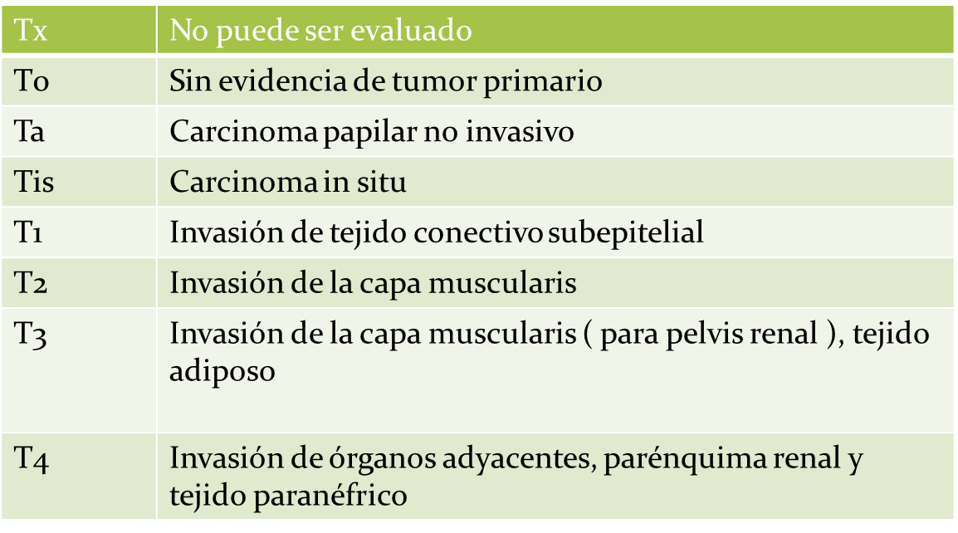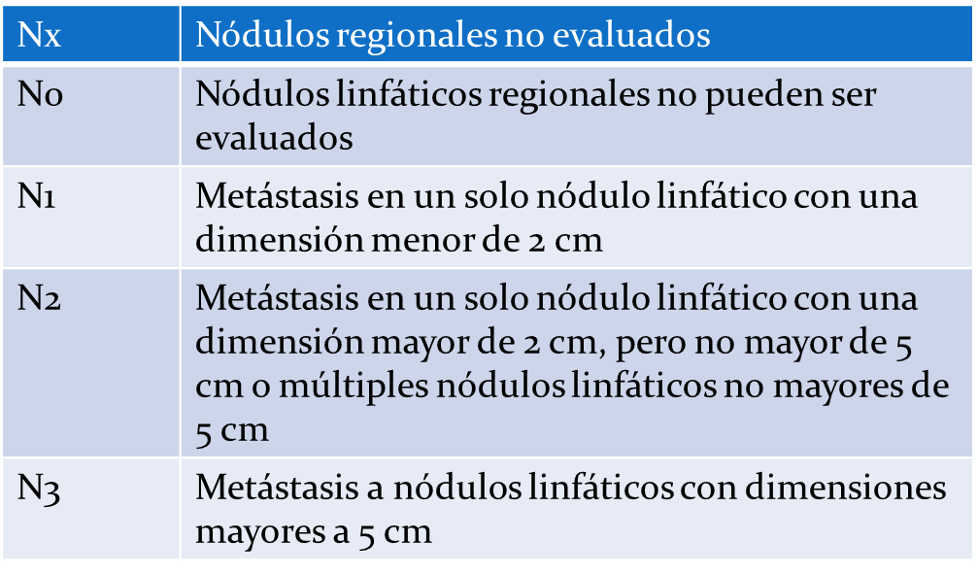

Datos clínicos
Síntomas y signos
Se observa hematuria macroscópica en 70 a 90 %, el dolor en fosa renal presente en 8 a 50% es el resultado de la obstrucción uretral debida a coágulos sanguíneos o fragmentos del tumor, obstrucción pélvica renal o uretral por el propio tumor o invasión regional por el tumor. Los síntomas de micción irritante están presente en 5 a 10%. Los síntomas constitucionales de anorexia, pérdida de peso y letargo son poco comunes y suelen estar relacionados con enfermedad metastásica. Una masa en el flanco debida a hidronefrosis o un tumor grande se detecta en 10 a 20% y también puede despertarse dolor la palpación en la fosa nasal. Es posible identificar adenopatía supraclavicular o inguinal o hepatomegalia en un pequeño porcentaje de pacientes con enfermedad metastásica.
Datos de laboratorio
La hematuria se identifica en la mayoría de los pacientes pero puede ser intermitente. En unos cuantos pacientes se observan niveles elevados de función hepática debido a metástasis en el hígado. Pueden identificarse piuria y bacteriuria en pacientes con información concomitante de las vías urinarias a partir de obstrucción y estasis urinaria. Los de las vías urinarias superiores pueden identificarse al examinar células exfoliadas en el sedimento urinario. Además pueden obtenerse muestras de manera directa con una sonda uretral o al pasar un pequeño cepillo por la luz de una sonda de extremo abierto. La detección depende del grado del tumor y la adecuación de la muestra obtenida: 20 a 30% de los canceres de bajo grado pueden detectarse mediante análisis citológicos. La utilidad de los marcadores de micción más recientes, como UroVysion han mostrado mejor sensibilidad y especificidad.
Imagenologia
Los datos en urografía intravenosa o mediante CT, en pacientes con cánceres de vías urinarias superiores suelen ser anormales. Las anormalidades más comunes identificadas son defecto de llenado intraluminal, falta de visualización unilateral del sistema colector e hidronefrosis. Los tumores ureterales y pélvicos renales deben diferenciarse de cálculos que no son opacos, coágulos sanguíneos, necrosis papilar y lesiones inflamatorias como ureteritis quística, infecciones micoticas o tuberculosis. La pielografia retrograda se requiere para una visualización más exacta de las anormalidades del sistema colector y la recolección simultanea de muestras citológicas. La urografía por CT se está usando cada vez con más frecuencia como prueba de elección para evaluar las vías superiores.
Con frecuencia, ecografía, CT, y MRI, permiten identificar anormalidades en el tejido blando de la pelvis renal pero no son útiles para identificar defectos de llenado ureteral de manera directa, aunque puede mostrar hidronefrosis.
Ureteropieloscopia
El uso de Ureteropieloscopia rígida y flexible ha permitido la visualización directa de anormalidades de las vías urinarias superiores. Estos instrumentos se pasan de manera transuretral a través del orificio ureteral; además, pueden pasarse por vía percutánea hacia los cálices renales y la pelvis de manera directa. El ultimo instrumento conlleva la posibilidad teórica de fuga de material de tumor a lo largo de la vía percutánea. Las indicaciones para ureteroscopia son evaluación de defectos de llenado dentro de la vía urinaria superior y después de resultados positivos en estudios citológicos o después de notar hematuria macroscópica unilateral en ausencia de defecto de llenado. La visualización Ureteroscópica con biopsia es exacta y puede identificar cáncer en la mayoría de los pacientes.
Tratamiento
El tratamiento de tumores pélvicos renales y ureterales debe basarse sobre todo en el grado, etapa, posición y multiplicidad. Deben evaluarse la función y la anatomía renal. El tratamiento estándar para ambos tipos de tumor ha sido la nefroureterectomia con escisión de un manguillo de la vejiga debido a la posibilidad de enfermedad multifocal dentro del sistema colector ipsilateral. Cuando se realiza la operación para cánceres ureterales proximales o pélvicos renales, necesita extirparse todo el uréter distal con un pequeño manguillo de vejiga para evitar recurrencia dentro de este segmento. Los tumores del uréter distal pueden tratarse con ureterectomia distal y reimplantación ureteral en la vejiga si no se han observado defectos proximales que sugieren cáncer. Las indicaciones absolutas para procedimientos con preservación renal son: tumor dentro del sistema colector de un solo riñón y tumores uroteliales bilaterales de las vías urinarias superiores o en pacientes con dos riñones pero con función renal marginal. La escisión endoscópica solo debe considerarse en el caso de tumores de bajo grado y sin invasión. Se han observado recurrencias en 15 a 80% de los pacientes tratados con escisión abierta o endoscópica. La recurrencia puede evitarse al tratar con instalación de inmunoterápicos o antineoplásicos como BCG o Mitomicina C . La radioterapia juega un papel limitado en los cánceres de vías urinarias superiores. La quimioterapia es tolerada y más efectiva en pacientes que tienen tumores invasivos.

